Construire un modèle à compartiments avec le logiciel VENSIM
Ce que je veux faire… | Comment le faire…
1. Déclarer la création d’un modèle | File/  New Model | Renseigner la fenêtre qui s’ouvre :  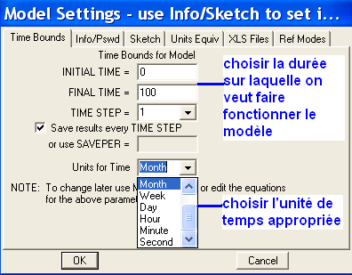  Dans l’exemple ci-dessous l’utilisateur veut créer un modèle qui va fonctionner sur 100 mois.  Il sera toujours possible, ensuite, de modifier ces choix (Model/Settings)
2. Construire des compartiments |  | Outil de construction des différents compartiments : il s’agit de placer les compartiments, de leur donner un nom. Un clic permet d’obtenir un rectangle dans lequel il faut mettre un nom.  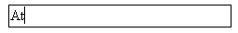  Pour sélectionner, déplacer ou redimensionner un compartiment :  Pour modifier la forme, la couleur, le format ou la taille des compartiments, utiliser la barre de style située en bas de l’écran :
3. Mettre en place des flux entre les compartiments |  | Outil de construction des flux : partir d’un compartiment et aller vers un autre (ou vers l’extérieur du modèle, ou l’inverse) afin de dessiner le flux, et lui donner un nom.  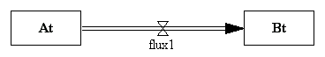  Pour modifier la couleur ou la taille de la flèche, utiliser la barre de style située en bas de l’écran :
4. Construire les variables et les mettre en relation avec le modèle |  | Outil de mise en relation des composantes du modèle : utiliser la flèche (cliquer une première fois « en amont » et une deuxième fois « en aval » afin de déclarer les relations entre les différents paramètres et les différents compartiments  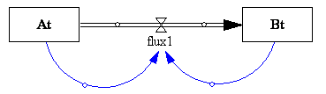  Dans l’exemple ci-dessus, At et Bt sont des variables correspondant aux effectifs à l’instant t dans chaque compartiment. Le flux d’un compartiment à l’autre (double flèche intitulée flux 1) dépend à la fois de At et de Bt (flèches simples)  Outil de construction des variables : pour dessiner de nouvelles variables si nécessaire. Dans l’exemple ci-dessus, cet outil serait utile si « flux 1 » dépendait de variables autres que At et Bt.
5. Saisir les équations permettant le fonctionnement du modèle |  | Outil d’écriture des équations :  - pour chaque flux, saisir la formule permettant de le calculer  Dans l’exemple déclaré ci-dessus : la formule tapée pour « flux1 » doit dépendre à la fois de At et de Bt.  - pour chaque variable représentée par un compartiment, renseigner sa valeur initiale  - dans le cas où une variable « extérieure » a été introduite, renseigner les valeurs minimale et maximale ainsi que l’incrémentation souhaitée
6. « Relire » le modèle | Utiliser la commande Model/Check model pour obtenir la liste des erreurs.  Utiliser l’icône pour détruire des composantes du modèle si nécessaire.
7. Faire fonctionner le modèle | Se reporter à la fiche technique : « faire fonctionner un modèle à compartiments avec le logiciel Vensim »

